Polen
WO I 1914-1918
Tijdens de Eerste Wereldoorlog behoorde Polen tot het Duitse Keizerrijk. Het Duitse Keizerrijk was een enorm gebied in Europa van wel 540,766 km². In het Duitse keizerrijk was 5,5% van de bevolking Pools en sprak dus ook Pools. De rest sprak Duits. De Poolse bevolking in het Duitse Keizerrijk woonden vooral in het Noorden van het land. Wilhelm II was tijdens de Eerste Wereldoorlog de keizer van het Duitse Keizerrijk.
De oorlog begon op 1 augustus 1914 met de moord op de Oostenrijker Frans Ferdinand (troonopvolger) door Gavrilo Princip uit Bosnië. Duitsland, Oostenrijk-Hongarije, Bulgarije en het Ottomaanse Rijk vormden samen de Driebond. Tijdens de eerste wereldoorlog voerde de Driebond oorlog tegen de Triple Entente (Verenigd Koninkrijk, de Derde Franse Republiek, Italië, VS en het Keizerrijk Rusland).
Aan het begin van de oorlog waren de deelnemers van beide partijen enthousiast. Maar toen de oorlog uitliep op een slachtpartij en een loopgravenoorlog was er een stuk minder enthousiasme. De oorlog duurde een stuk langer dan gepland.
Tijdens de oorlog begon de macht en het bestuur steeds meer bij het leger te liggen. Het leger was eigenlijk te belangrijk voor het Duitse Keizerrijk.
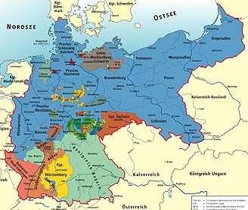
Het oorlogsplan van Duitsland heette het Von Schlieffenplan. Als het plan perfect zou worden uitgevoerd zou de Franse Republiek na 42 dagen zijn uitgeschakeld. Dan zouden de troepen net op tijd weer terug kunnen zijn. Dan verwachtten ze namelijk een aanval van Rusland aan de andere kant van het land. Met het Von Schlieffenplan voorkwam Duitsland dat ze van twee kanten tegelijk werden aangevallen. Helaas mislukte de operatie. De Duitse invasie in Frankrijk veranderde in een loopgravenoorlog. Parijs is niet eens bereikt door de Duitse legers. Door de Oktoberrevolutie in Rusland werd er een wapenstilstand tussen Rusland en Duitsland getekend. De Eerste Wereldoorlog was voorbij.

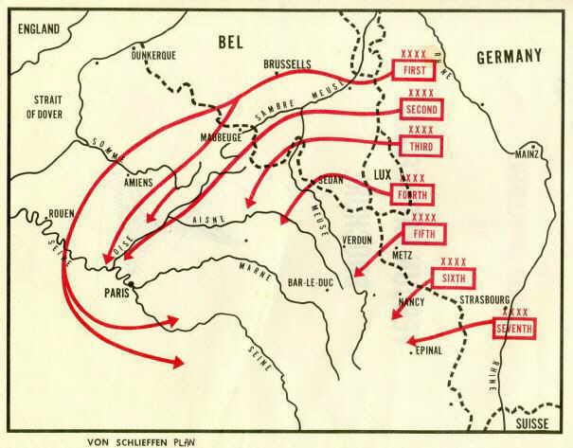
Polen
Interbellum 1919-1939
Na de Eerste Wereldoorlog werd Polen onafhankelijk van het Duitse Keizerrijk. Polen was een enorme chaos. In 1919 mengde Polen zich met Wit-Rusland en Oekraïne. Dit leidde tot oorlog met de Sovjet-Unie. Gelukkig eindigde deze oorlog vlot: 1920. Maar dit was niet de enige oorlog met Polen in het interbellum. In 1919 voerde Polen ook oorlog tegen Tsjecho-Slowakije om een Poolse stad en Polen bezette de hoofdstad van Wit-Rusland Minsk en de hoofdstad van Litouwen Vilnius.
Door deze oorlogen had Polen slechte relaties met al zijn buren en andere Europese landen. Alleen Frankrijk was een bondgenoot van Polen tijdens het Interbellum.
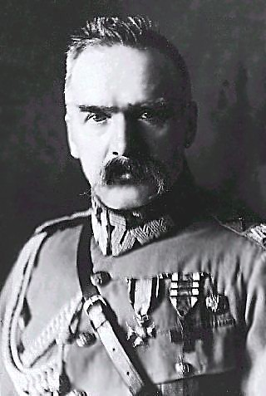
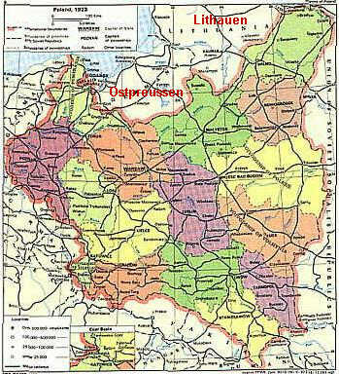
In 1926 werd Polen een dictatuur onder leiding van Piłsudski. Deze zat tot gedurende de Eerste Wereldoorlog in Duistland in de gevangenis. Toen hij terug kwam in Polen werd hij als een held onthaald. Hij greep de macht in Polen. Toen hij overleed in 1935 kwam de macht in handen van het leger. Na het verdrag van München in 1938 bezette Polen alsnog een betrekkelijk klein Tsjechisch gebied waar veel Polen woonden.

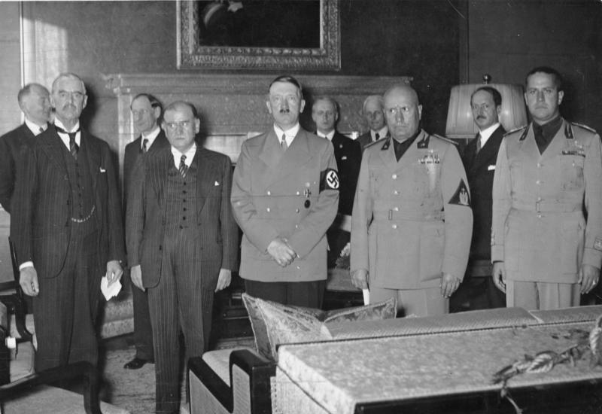

Polen
WO II 1939-1945
Op 1 september 1939 vielen de Duitse troepen Polen binnen. (Operatie Fall Weiss). De Polen wisten zich goed te verzetten. Toch werd de hoofdstad van Polen, Warschau, bereikt op 8 september door de Duitsers. Warschau werd omsingeld en gebombardeerd. Uiteindelijk, op 28 september 1939 gaf Warschau zich over.
Ook de Sovjet-Unie viel Polen binnen op 17 september 1939 in het oosten. Daar werden veel Poolse mensen opgepakt door de Sovjets en naar kampen in Rusland gebracht. In 1940 werden ze vermoordt in die kampen. Deze mensen waren niet zomaar mensen, maar de slimste en hoge mensen van Oost-Polen. (Intellectuelen en officieren).
Het grootste deel van Polen was veroverd door Duitsland. Het andere deel was wel bezet door nazi-Duitsland maar niet veroverd. Dit deel van Polen was onder bewind van generaal Hans Frank. Hij is verantwoordelijk voor de miljoenen vermoordde Polen. Hans Frank deelde de meest zware straffen uit voor de meest kleine overtredingen.
Er woonden zo’n 3,5 miljoen Joden in Polen die allemaal geëxecuteerd moesten worden volgens nazi-Duitsland. Daarna de rest van de Europese Joden. De Poolse Joden werden verplicht om in getto’s te wonen. Toen de meeste Joden waren verzameld in de getto’s werden in 1942 de Joden massaal naar vernietigingskampen gestuurd. Hier werden ze allemaal vermoord. In 1943 kwam het getto van Warschau in opstand. Bijna een maand hielden de Joden stand tegen de Duisters. Uiteindelijk waren de Duitsers toch sterker en staken ze het getto inclusief Joden in brand.
Ondanks de strenge en zware straffen op het helpen van Joden door niet-Joden werden de Joden toch veel geholpen. In 1942 werd Zegota opgericht. Dit was een hulporganisatie met als doel het helpen van vervolgde Joden.
Ook alle scholen in Polen werden gesloten. De Poolse inwoners zouden immers voortaan alleen maar slavenarbeid gaan verrichten. De omstandigheden voor Polen en Joden werden steeds slechter: bijna dagelijks werden er mensen publiekelijk opgehangen en ze kregen steeds minder eten.
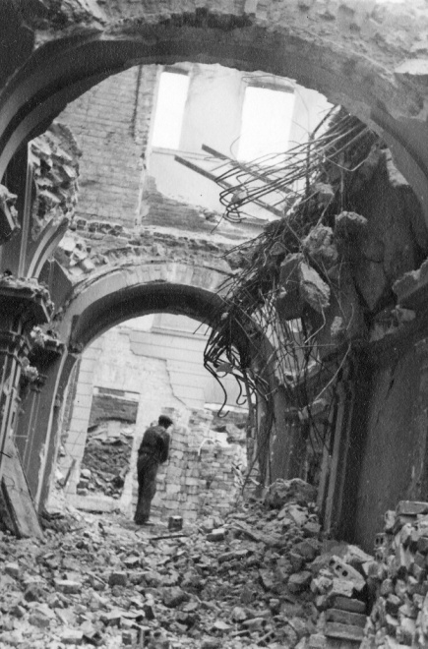
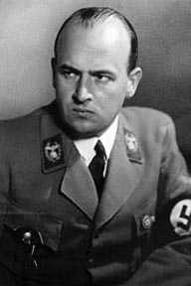
Op 1 augustus 1944 begon Polen zich te verzetten tegen de Duisters maar de Poolse opstandelingen werden langzaam weer teruggedreven naar het centrum van Warschau. Vlak daarna verlieten de Duitsers de stad en nam het Rode Leger (leger van de Sovjet-Unie) de geheel verwoeste stad over.
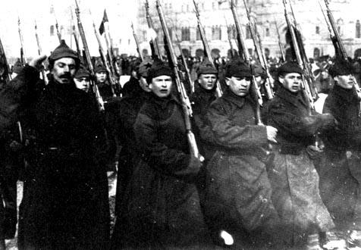

Polen
De Koude Oorlog 1945 – 1991
Ook na de Tweede Wereldoorlog lag Polen volledig in puin. Er waren in totaal 6 miljoen Polen vermoord waarvan 3 miljoen Joden. Dat is 20% van de totale bevolking vóór de oorlog. De verhouding tussen de Sovjet-Unie en Polen was een stuk verslechterd door de ontdekking van de Polen van alle geëxecuteerde intellectuelen en officieren. Na de Tweede Wereldoorlog woedde er nog een burgeroorlog tussen het nieuwe communistische regime en voormalige, veelal nationalistische, verzetsmensen en Oekraïense opstandelingen in het zuidoosten van Polen. Het communisme wint. Polen wordt dus een communistisch land.
Sinds 1945 ligt Polen westelijker dan ervoor. Het oostelijke deel van Polen hoorde sindsdien bij de Sovjet-Unie, maar Polen kreeg een oostelijk deel van Duitsland erbij. In de Duitse gebieden hadden voor de oorlog 9,2 miljoen Duitsers gewoond. Zij werden verdreven, gedeporteerd en soms vermoord door de Poolse overheid. Dit waren zo’n 2,6 miljoen Duitsers.
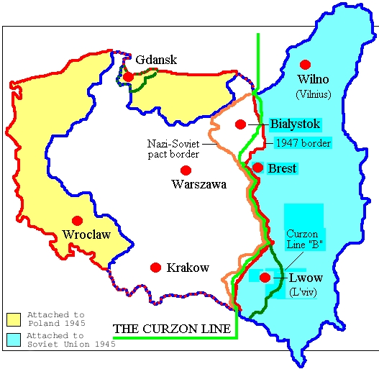
Solidarność was een vakbond die het communisme in Polen wou tegengaan. In 1989 won deze vakbond de eerste vrije verkiezingen achter het Ijzeren Gordijn. Zo gebeurde het dat in 1991 het communisme viel en Polen een Republiek werd. In 1990 werd Lech Wałęsa tot president van Polen benoemd, tijdens de eerste directe presidentsverkiezingen in Polen.
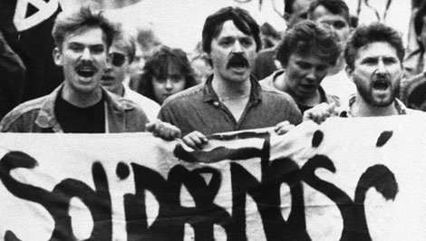
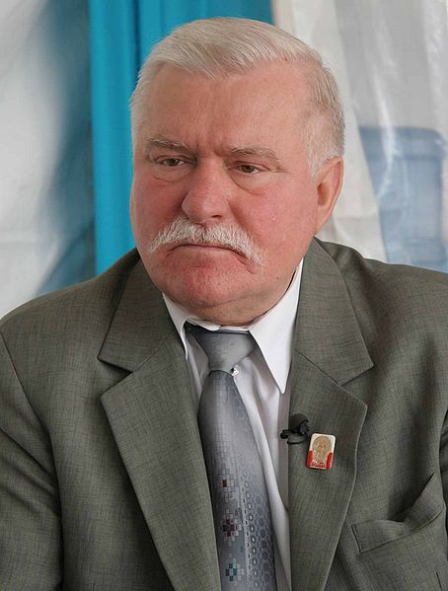

Polen
Na de Koude Oorlog 1989 – 2010
Lech Wałęsa bleef president tot 1995. Nu is Bronisław Komorowski president van Polen. In 1999 werd Polen lid van de NAVO en sinds 2004 is Polen lid van de EU. In Polen wordt nog niet betaald met de Euro, maar nog steeds met de złoty.
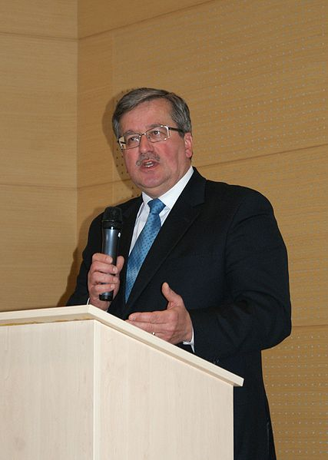
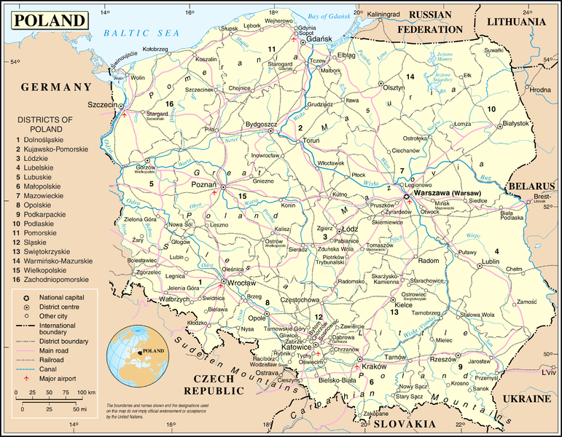
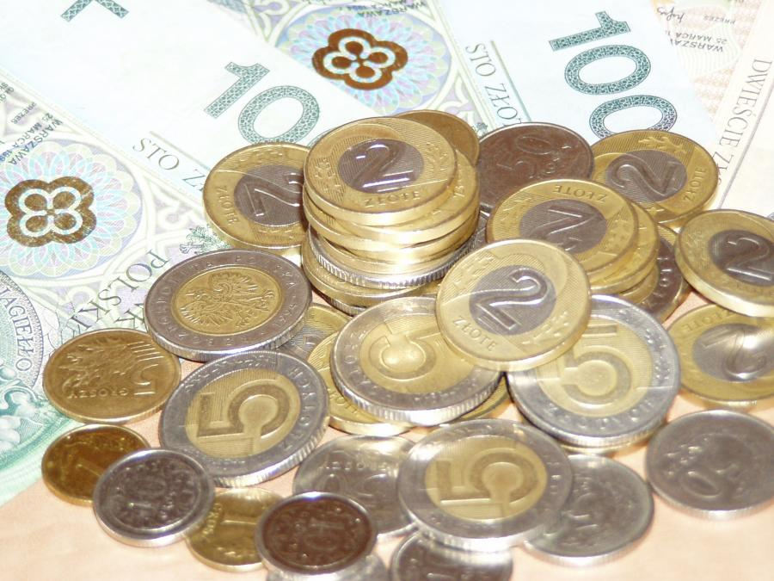
Je kunt nog steeds aan Polen zien wat het allemaal heeft meegemaakt. Je ziet nog veel restanten van het communisme en veel verschil met de Westerse landen. Op economisch gebied loopt Polen nog steeds achter op de Westerse landen, maar de economie van Polen begint steeds meer de goede kant op te groeien.

Conclusie
De Eerste Wereldoorlog begon met de moord op Frans Ferdinand. Van 1914 tot aan 1989 zijn er aan een stuk door oorlogen geweest in Europa. Niet alleen de wereldoorlogen en de Koude Oorlog, maar tussen verschillende landen met name in Oost-Europa waren ook spanningen.
Het is verschrikkelijk wat er allemaal is gebeurd in de 20e eeuw. Maar misschien moeten we het positief bekijken. In iedere negatieve gebeurtenis schuilt namelijk iets positiefs. Misschien was er wel helemaal geen Europese Unie of NAVO geweest als deze oorlogen niet hadden plaats gevonden. En juist door deze organisaties bloeien de Oostblok landen ook op.
De Koude Oorlog had ook heel anders kunnen eindigen. Misschien was dan wel heel Europa communistisch geweest?
Men heeft veel geleerd van de 20e eeuw. Europa is vooruitgegaan op alle gebieden: economie, handel, samenwerking enz. En wat daaruit voort vloeit zijn de wereldkampioenschappen voetbal, het Eurovisie songfestival en andere Europese festivals. Ook Amerika is vooruitgegaan sinds de 20e eeuw. Zijn positie in de handel bijvoorbeeld.
Wij hebben ook veel geleerd van deze PO. Het was handig dat het over dezelfde stof als de toets ging. Nu hebben we het grootste gedeelte van de toets al voorbereid. We vonden het leuk dat je een heel plakboek moest maken. We hebben dan ook geprobeerd er iets leuks en speels van te maken.

Bronnen
http://nl.wikipedia.org/wiki/Interbellum#De_vredesconferenties
http://members.home.nl/keesdebrouwer/wereldoorlog_II/04_de_joden.htm
http://nl.wikipedia.org/wiki/D-Day
http://www.geschiedenisvoorkinderen.nl/eeuw/Koude%20oorlog.htm
http://nl.wikipedia.org/wiki/Koude_Oorlog
http://europa.eu/about-eu/eu-history/index_nl.htm
http://nl.wikipedia.org/wiki/Polen
http://nl.wikipedia.org/wiki/Geschiedenis_van_Polen
http://nl.wikipedia.org/wiki/Polen_tijdens_de_Tweede_Wereldoorlog
http://www.vereniging-1epoolsepantserdivisie-nederland.nl/3ekw06.htm
http://kunst-en-cultuur.infonu.nl/oorlog/47155-de-tweede-wereldoorlog-hitler-slaat-toe-in-polen.html
http://nl.wikipedia.org/wiki/Eerste_Wereldoorlog
http://www.mei1940.nl/Voor-de-oorlog/Voorspel.htm
